- A felületük festett. Festett mészkő realisztikus részletek: kövérkés test rendkívül kifejező az arc megformálása: feszült figyelem
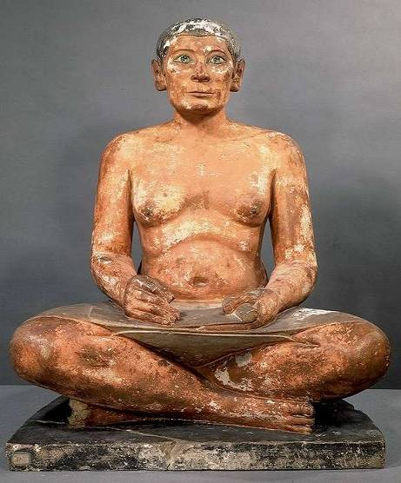
Az Írnok szobra
- A szemek üvegpaszta vagy féldrágakő berakást kapnak, az élő tekintet a végtelenbe réved

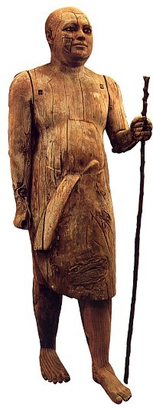
- Kaaper főpap egykor festett fa szobra
- Az álló szobrokra jellemző kilépő ballábbal
- A korszak talán legszebb szobra, Ehnaton feleségének, Nofretéte királynőnek portréja
- Festett mészkő
Hiányzik az egyik szemének festése (valószínűleg befejezetlen
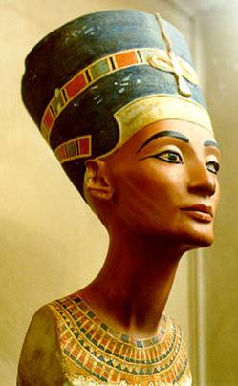
A síkművészet témái
- Az istenek világa és a halotti kultusz
- A fáraó dicsőítése
Az elhunyt előkelő életének bemutatása – ily módon, az élet legkülönbözőbb területei (mulatságok, gyász, harc, vadászat, munka stb
A színek egységesen töltik ki a körvonalak közti felületeket, nincs árnyékolás (nincs fény), ez is a síkbeliséget erősíti
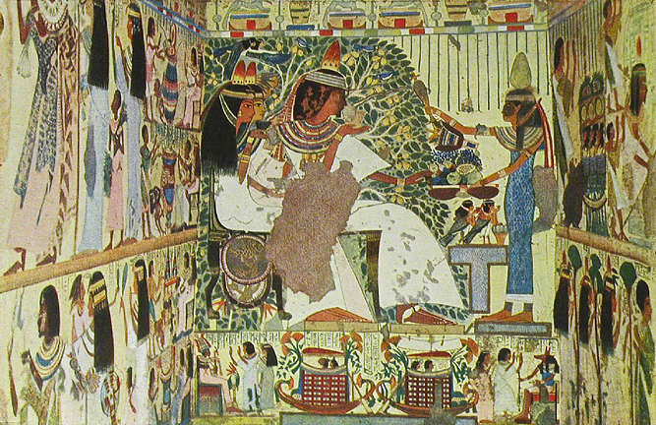
A térbeliség: nincs mélység, a figurák egy alapsíkon mozognak

